Pressemeddelelse 17. januar 2022

Bygmas midtjyske kunder og medarbejdere cykler for den gode sag
Op til årets Danmarks Indsamling vil Bygmas kunder og medarbejdere fra Horsens, Vejle, Jelling, Grenå og Århus cykle en udfordrende etape på 80-90 km fra Silkeborg til Herning til fordel for Corona-krisens børn. Kendisser fra cykelverdenen vil køre med på distancen, ligesom der bliver VIP-modtagelse i Herning.
Bygma lægger i 2022 navn til Danmarks Indsamlings store, eksklusive cykelevent Bygma Danmarks Stafetten. Den 27. januar cykles den midtjyske etape, som én af ud af 6 etaper over hele landet.
Store cykelnavne med på turen
Etapen Silkeborg-Herning har kick-off i Bygma Silkeborg på Nørrevænget 11, hvor direktør Per Andreassen vil byde velkommen og sørge for morgenmad og ’frugt-brændstof’ til de ca. 35 cyklende entusiaster. De kendte cykelnavne Allan Johansen og Alex Rasmussen vil føre an på turen. Allan Johansen blev Danmarksmester i landevejscykling i 2006, mens Alex Rasmussen tog titlen i 2007. Bygmas seje cyklister vil forsøge at følge trop til trods for den barske tid på året.
VIP-modtagelse i Herning
Når deltagerne kommer i mål ved Herning City Hotel venter en VIP-modtagelse ved erhvervsleder og tidligere professionel cykelrytter Alex Pedersen. Han har arbejdet hårdt på - og nu er lykkedes med - at få starten på Tour de France til Danmark, hvor Bygma er blandt sponsorerne. Ved rytternes ankomst i Herning vil Alex Pedersen fortælle om sit arbejde med Tour de France.
Lokal synlighed
Bygma Fonden har gennem de seneste 10 år været engageret i Danmarks Indsamling,” siger direktør for Bygma Silkeborg, Per Andreassen. ”Med Bygma Danmarks Stafetten, har vi mulighed for at være med til lokalt at synliggøre denne vigtige indsamling i hele Danmark. Der venter vores kunder og medarbejdere en unik cykeloplevelse ad den smukkeste rute fra Silkeborg til Herning.
Sidste etape af Bygma Danmarks Stafetten har live ankomst i Danmarks Indsamlings store DR TV-show den 29. januar i Esbjerg, hvor også Bygma Fondens donation vil blive overrakt.
Nærmere oplysninger: direktør Per Andreassen, Bygma Silkeborg, tlf. 87 22 17 20
eller hos Danmarks Indsamlings cykelarrangør, Ole Egeblad, tlf. 21 13 00 75
Start: Bygma Silkeborg, Nørrevænget 11, 8600 Silkeborg
Mål: Herning City Hotel, Skolegade 1, 7400 Herning

Læs mere: https://danmarksindsamling.dk/virksomheder/danmarks-stafetten/
Billedtekst
Når starten på Bygma Danmarks Stafetten går fra Bygma Silkeborg den 27. januar kl. 10, vil Bygmas kunder og medarbejdere blive ledsaget af tidligere professionelle cykelryttere
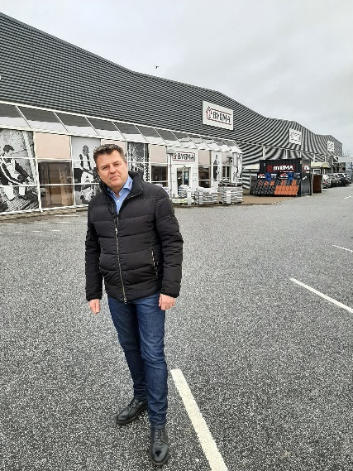
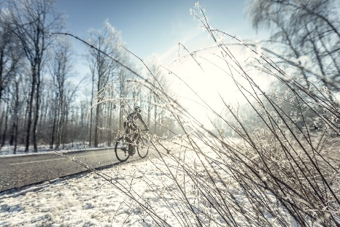

Bygma Danmarks Stafetten
Foto: Martin Paldan

Direktør for Bygma Silkeborg Per Andreassen sender de seje cyklister ud på fra Bygma Danmarks Stafetten den 27. januar kl. 10.

Fakta om Bygma Gruppen A/S:
Bygma Gruppen beskæftiger ca. 2.500 ansatte fordelt på mere end 100 forretningsenheder i hele Norden. Koncernen er den største danskejede leverandør til byggeriet, med aktiviteter inden for salg og distribution af byggematerialer til både større og mindre byggerier. Bygma Gruppen havde i 2020 en omsætning på ca. 9,4 mia. DKK.

